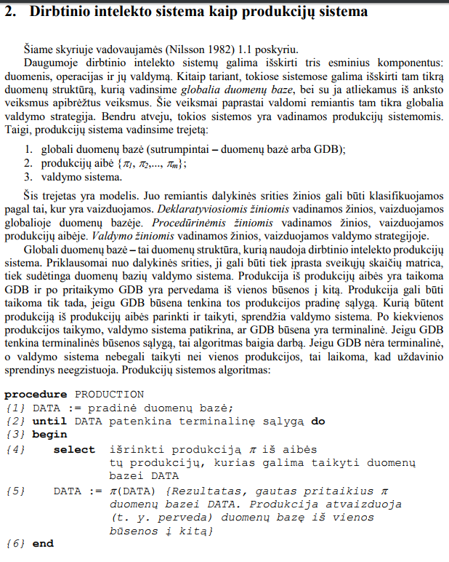
1. Dirbtinio intelekto sistema kaip produkcijų sistema, formalizmas, algoritmas PRODUCTION, pavyzdžiai. Dirbtinio intelekto samprata (remiantis skaityta literatūra).

Intelektualiais yra laikomi šie gebėjimai:
1) suvokti (perceive);
2) suprasti (understand);
3) prognozuoti (predict);
4) manipuliuoti – atlikti veiksmą (manipulate).
Pvz -žirgo kelionė.

2. Valdymo su grįžimais procedūros BACKTRACK ir BACKTRACK1. Valdymo su grįžimais esmė, užsiciklinimo galimybė. Pavyzdžiai. Euristikos samprata.
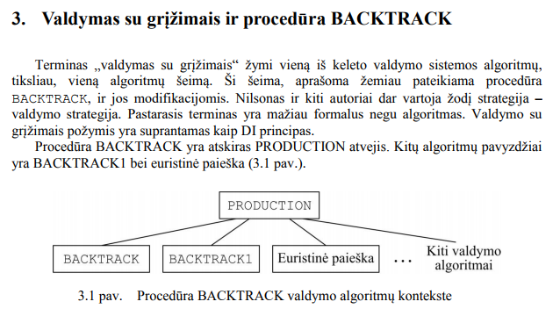
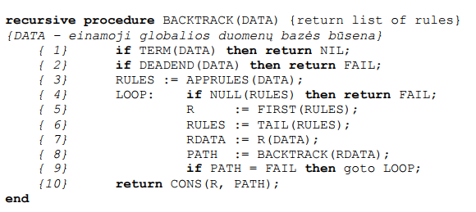
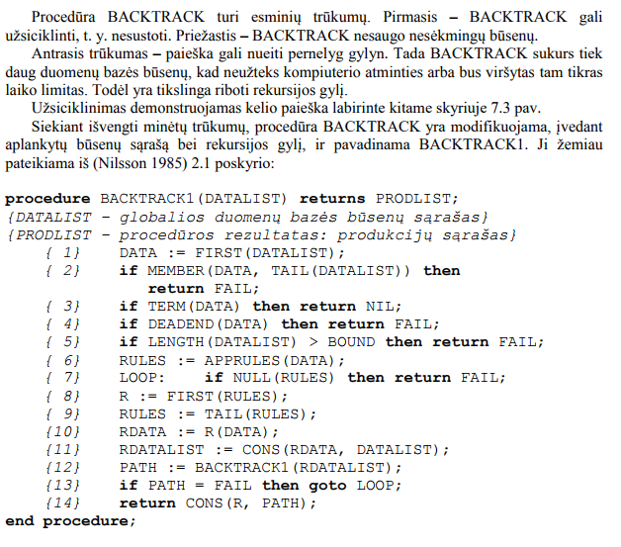
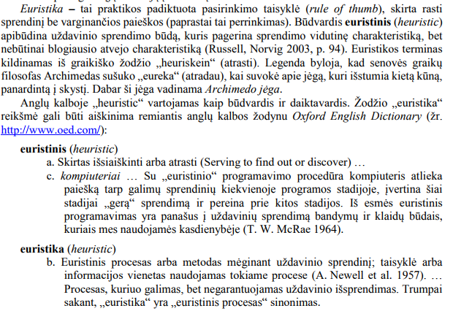
3. Uždavinys apie labirintą. Paieškos valdymo su grįžimais ir bangos būdais algoritmai ir programos.
Apibūdinti depth-first search ir breath-first search iš esmės.

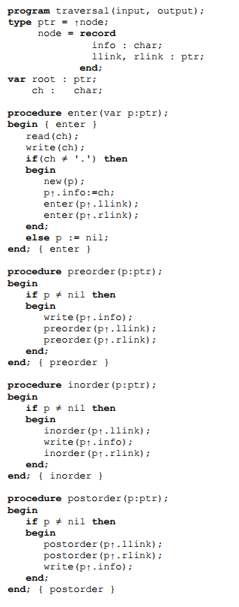
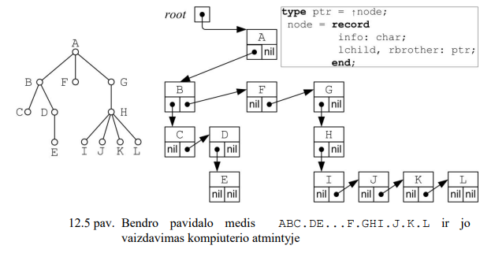
4. Prefiksinė ir postfiksinė medžio apėjimo tvarka. Binariniai medžiai, bendro pavidalo medžiai. Parašykite procedūras darbui su bendro pavidalo medžiais: a) medžio įvedimui, b) apėjimui prefiksine tvarka ir c) apėjimui postfiksine tvarka.
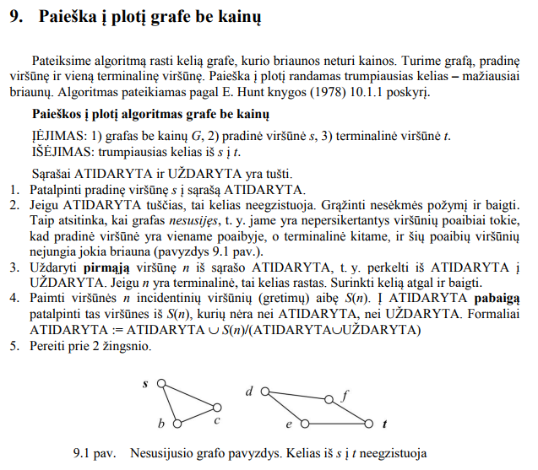
5. Paieška į gylį ir į plotį medyje. Algoritmas paieškai į plotį grafe, kai grafo briaunos neturi kainos (trumpiausias kelias tarp dviejų viršūnių). Programa paieškai į plotį labirinte.
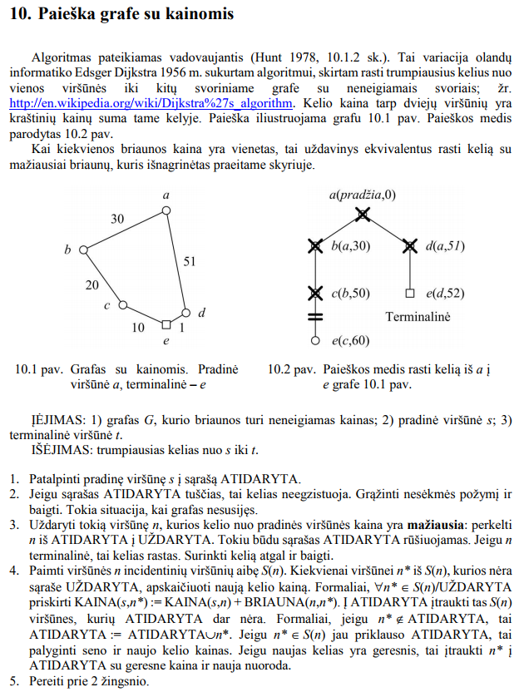
6. Algoritmas paieškai grafe, kai grafo briaunos turi kainą

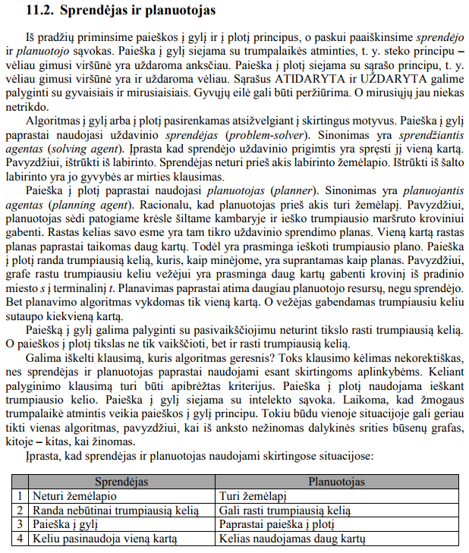
7. Paieškos į gylį algoritmas grafe be kainų. Pavyzdys. Sprendėjas ir planuotojas.
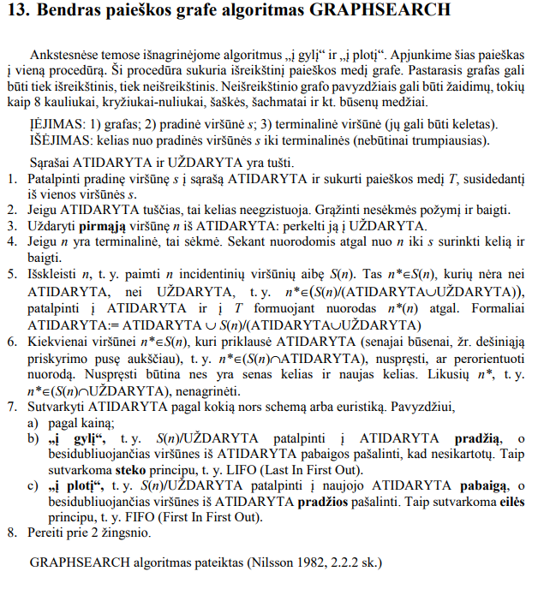
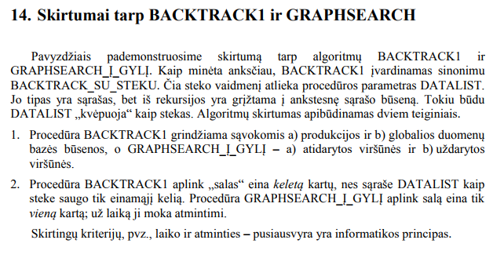
8. Bendras paieškos grafe algoritmas GRAPHSEARCH. Neinformuotos procedūros, euristinė paieška. BACKTRACK1 ir GRAPHSEARCH skirtumai; kontrpavyzdys.
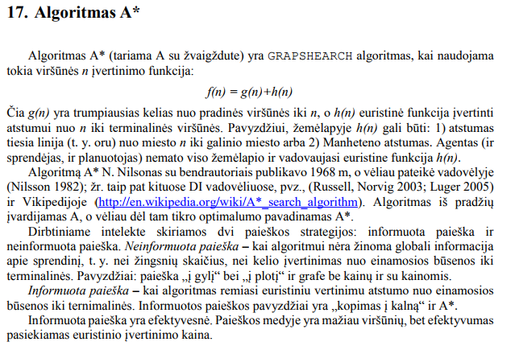
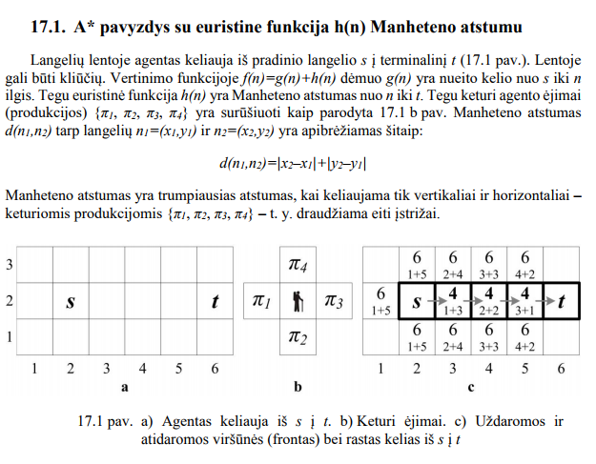
9. Algoritmo A* samprata. Pavyzdys, kai euristinė funkcija yra Manheteno atstumas.
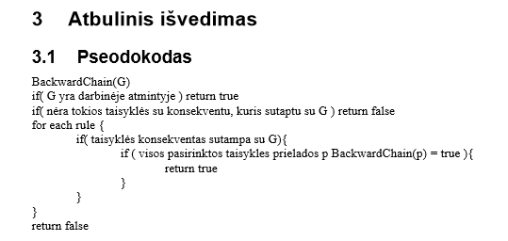
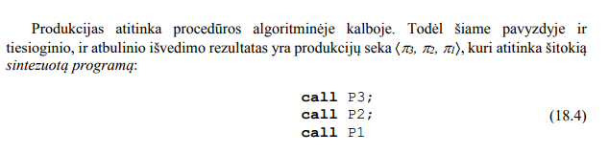
10. Tiesioginis išvedimas ir atbulinis išvedimas produkcijų sistemoje. Semantinis grafas. Programų sintezės elementai. Išvedimo sudėtingumas.
Tiesioginio išvedimo sudėtingumas N²
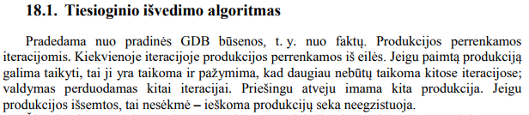
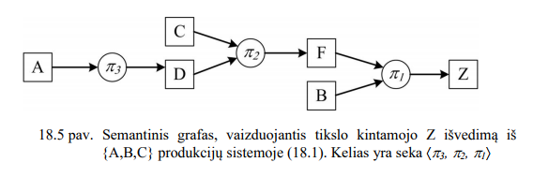
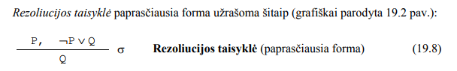
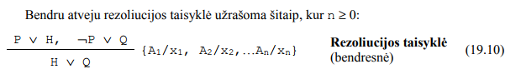
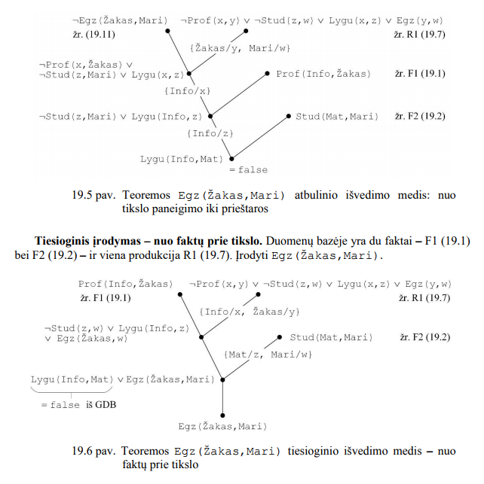
11. Tiesioginė ir atbulinė dedukcija pagal rezoliucijos taisyklę.
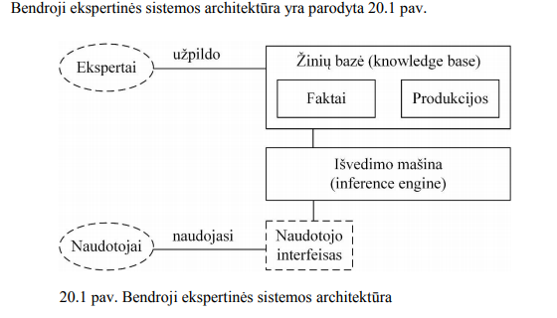
12. Ekspertinė sistema kaip dirbtinio intelekto sistema; jos architektūra, demonstracinis pavyzdys.
13. Tiuringo testas ir dirbtinio intelekto filosofija (remiantis skaityta literatūra)
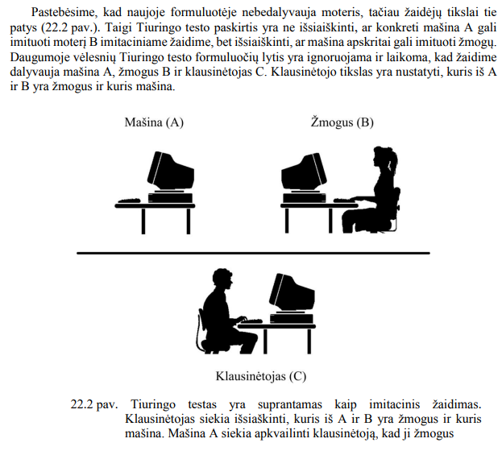
Kinų kambario argumentas (Chinese Room Argument)
14. Internetinės parduotuvės specifikacija pagal Russell & Norvig vadovėlį.
Rekursyvus web-crawler
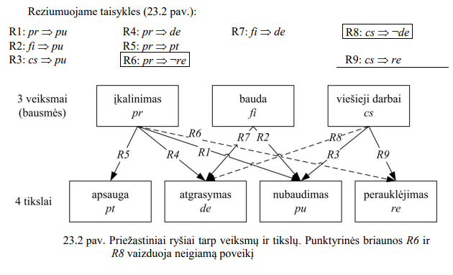
15. Neįmanomumas pasiekti keletą tikslų. Nusikaltėlio nubaudimo pavyzdys.
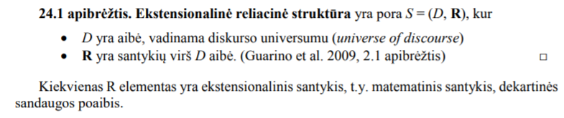
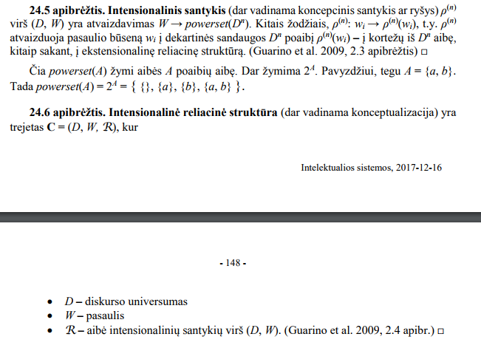
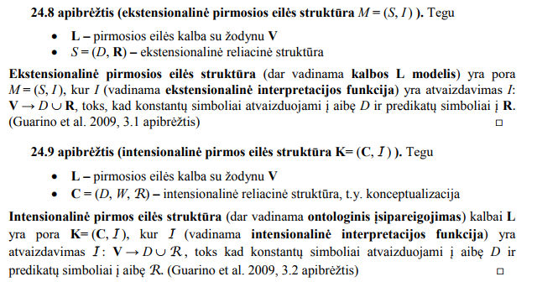
16. Ekstensionalinė reliacinė struktūra, pasaulis, intensionalinis santykis, intensionalinė reliacinė struktūra, ekstensionalinė pirmos eilės struktūra (kalbos modelis), intensionalinė pirmos eilės struktūra (ontologinis įsipareigojimas), numatomi modeliai ir ontologija.
